Sellye Város Önkormányzata

Sellyei Kistérségi Foglalkoztatási Paktum
Ormánságfejlesztő Társulás Egyesület

7960 Sellye, Batthyány u. 14.
Tel/Fax: 73/580-025, E-mail: sellyepaktum@freemail.hu

Felelős kiadó:
Sellyei Kistérségi Foglalkoztatási
Paktum Iroda

Szerkeszti:
Berta Rita

Fotók:

A lap az EU és a Magyar Állam támogatásával valósult meg
 |   Sellye Város Önkormányzata |   ROP 3.2.1

Sellye Város Önkormányzata
7960 Sellye, Dózsa Gy. u. 1.

A Sellyei Foglalkoztatási Paktum ingyenes kiadványa

VI. évfolyam 4. Szám 2011. április
TARTALOM
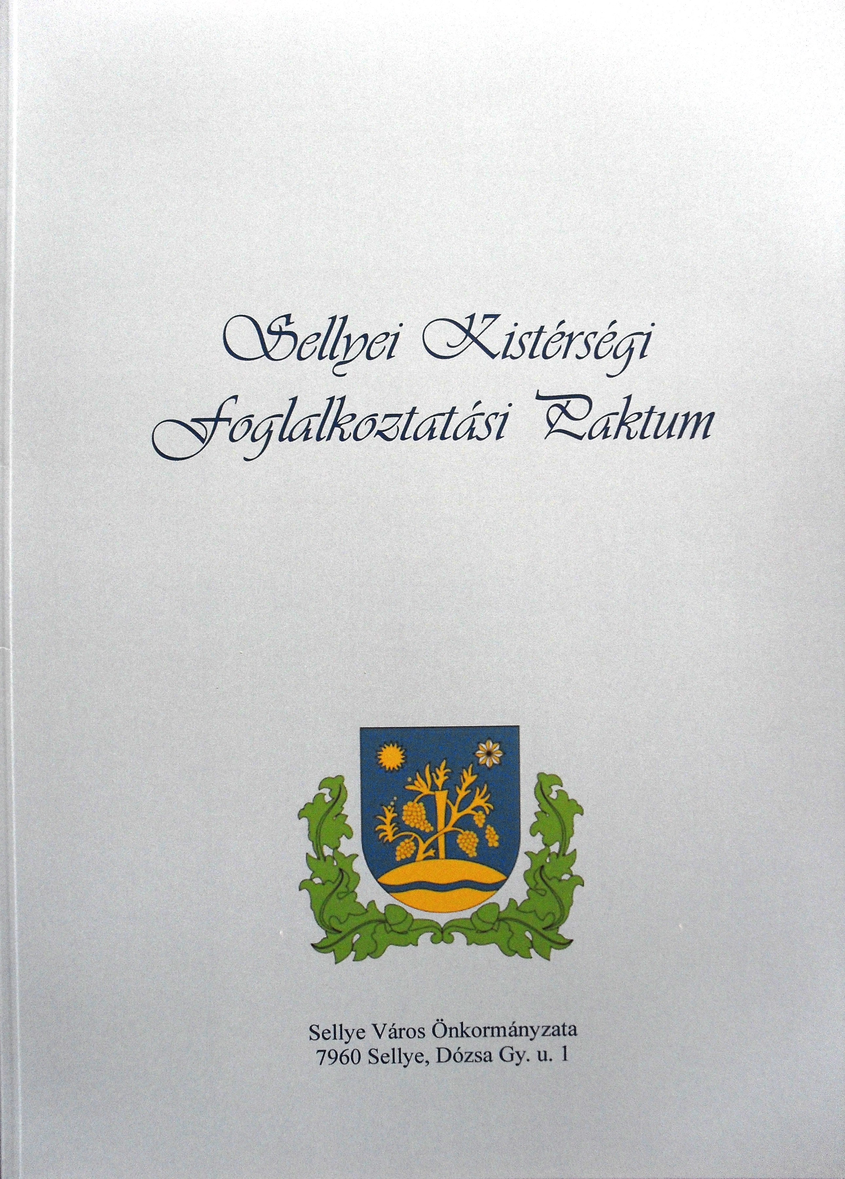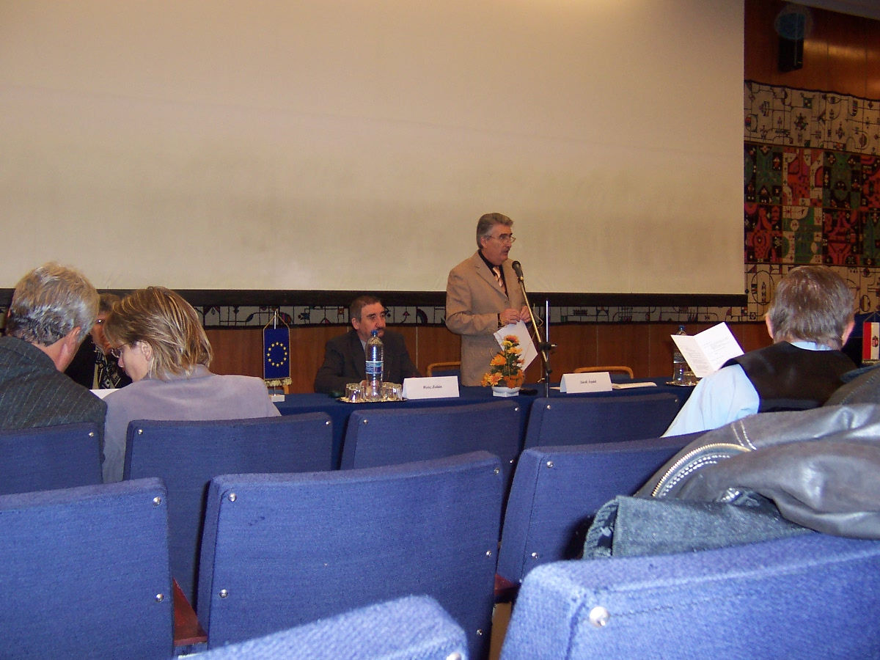

Híreink

Állásajánlatok

Pályázati felhívások

Képzési lehetőségek

További hírek

1 Hírek

Az Ormánságfejlesztő Társulás Egyesület tanácsadást nyújt, illetve vállalja pályázatok megírását.

Érdeklődni a 73/580-025-ös vagy a 20/559-2279-es telefonszámokon, illetve személyesen a Sellye, Batthyány u. 14. sz. alatt (Művelődési Ház), vagy az oft@dravanet.hu e-mail címen.

Pályázatok 10
Tájékoztató a vállalkozások számára nyújtható támogatásról, melyet a bérpótló juttatásra jogosult álláskereső foglalkoztatásához igényelhetnek a Társadalmi Megújulás Operatív Program 1.1.3 „Út a munka világába” elnevezésű program keretében
A gazdasági társaságokról szóló törvény, valamint az egyéni vállalkozóról és az egyéni cégről szóló törvény hatálya alá tartozó munkaadók a TÁMOP 1.1.3 program keretében a munkaügyi központ kirendeltségéhez benyújtott kérelem alapján támogatásban részesülhetnek, ha TÁMOP 1.1.3 programban résztvevő, bérpótló juttatásra jogosult álláskereső foglalkoztatását vállalják teljes munkaidőben, munkaviszony keretében.

A támogatás időtartama, mértéke
A támogatás legfeljebb nyolc hónap időtartamú foglalkoztatáshoz nyújtható. A munkaadónak vállalnia kell a bérpótló juttatásra jogosult személy munkaviszony keretében, teljes munkaidőben történő foglalkoztatását a támogatás folyósításának, továbbá a támogatás folyósítási időtartama 50%-ának megfelelő további időtartamban (együtt: a foglalkoztatási kötelezettség alatt).

A támogatás mértéke a munkabér és járulékainak legfeljebb 70%-a lehet.

Munkabérként legfeljebb a kötelező legkisebb munkabér, illetve garantált bérminimum vehető figyelembe.

A támogatás igénybevételével egyidejűleg ugyanazon személy foglalkoztatására tekintettel a Start kártyák által nyújtott kedvezmények is érvényesíthetőek.

A részletes tájékoztató és a kapcsolódó dokumentumok az alábbi honlapcímen elérhetőek:
Vállalkozások számára nyújtható támogatás a bérpótló juttatásra jogosult álláskereső foglalkoztatásához a Társadalmi Megújulás Operatív Program 1.1.3 „Út a munka világába” elnevezésű program keretében

További információ a Budapest Főváros Kormányhivatala Munkaügyi Központ illetékes kirendeltségén kérhető.
Forrás: www.munka.hu

9 Pályázatok
A támogatás mértéke:

- Legfeljebb 2 millió Ft vissza nem térítendő tőkejuttatás, amely nem haladhatja meg az összes beruházási költség nettó értékének 80%-át, vagy az általános forgalmi adót (ÁFA) is tartalmazó érték 80%-át, amennyiben a támogatottnak a támogatásból finanszírozott beszerzése kapcsán ÁFA levonási joga nincs.
A támogatás az ÁFA levonási joggal rendelkező pályázók esetében a beruházás nettó (ÁFA nélküli) költségéhez igényelhető, az ÁFA levonási joggal nem rendelkező pályázók esetében az ÁFA összegét is tartalmazó beruházás költségéhez igényelhető.
(A munkaügyi központ kisebb összegű támogatást is megítélhet.)

B.) Legfeljebb 6 hónap időtartamra, havonta a kötelező legkisebb munkabér összegéig terjedő vissza nem térítendő támogatás. A pályázat benyújtásakor hatályos minimálbér az irányadó a támogatás megállapításánál.

A fenti támogatások együttesen és külön-külön is igényelhetőek és biztosíthatóak.
A benyújtás határideje:

A vissza nem térítendő tőkejuttatásra vonatkozó pályázatoknál,

2011. május 20.

A hat hónapra vonatkozó támogatásoknál,
folyamatos, legkésőbb 2011. november 30.
Forrás: www.ddrmk.hu
Hírek 2
START PLUSZ

Kedvezményezettek köre
Az a pályakezdő fiatal jogosult START kártyára, aki
- a 25. életévét, felsőfokú végzettség esetén a 30. életévét még nem töltötte be, és
- tanulmányait befejezte, vagy megszakította, és
- a tanulmányai befejezését követően első ízben létesít foglalkoztatásra irányuló jogviszonyt, vagy ösztöndíjas foglalkoztatási jogviszonyt és e jogviszony létesítését megelőzően megbízási szerződés, vállalkozási szerződés alapján vagy egyéni vállalkozóként sem végzett munkát.
A munkaadót megillető járulékkedvezmények
A munkáltatók a járulékkedvezményt a 2010. január 1-ét követően kiváltott START-kártyával történő foglalkoztatás esetében az alábbiak szerint érvényesíthetik:
- az alap- és középfokú végzettséggel rendelkező vagy végzettséggel nem rendelkező pályakezdő fiatal foglalkoztatásakor a munkáltatót a 27% társadalombiztosítási járulék együttes összege helyett a foglalkoztatás első évében a havi bruttó kereset 10%-ának, második évében 20%-ának megfelelő fizetési kötelezettség terheli,
- a felsőfokú végzettségű pályakezdő fiatal foglalkoztatásakor a tb-járulék együttes összege helyett a foglalkoztatás első kilenc hónapjában a bruttó munkabér 10%-ának, azt követő három hónapjában 20%-ának megfelelő közterhet köteles a munkáltató megfizetni.
A munkaadó a kedvezményt az alap- és középfokú végzettséggel rendelkező vagy végzettséggel nem rendelkező pályakezdő fiatal esetében legfeljebb a kötelező legkisebb munkabér másfélszeres, felsőfokú végzettségű pályakezdő fiatal esetében a minimálbér kétszeres összegének megfelelő járulékalap után érvényesítheti. Az ezen felüli kereset után a munkáltató az általános szabályok szerint köteles a járulékot megfizetni.
A kedvezményre való jogosultság igazolása START-kártyával történik, melyet az állami adóhatóság állít ki a jogosult kérelmére.

További információ: www.startkartya.hu

3 Hírek
START PLUSZ kártya

Kedvezményezettek köre
A 2004. évi CXXIII. törvény (Pftv.) rendelkezése szerint START PLUSZ kártyára jogosult az a személy, aki a gyermekgondozási segély (gyes), a gyermekgondozási díj (gyed), a gyermeknevelési támogatás (gyet), valamint az ápolási díj folyósításának megszűnését követő egy éven (365 nap) belül kíván foglalkoztatásra irányuló jogviszonyt létesíteni, vagy aki a gyermek egy éves korának betöltését követően, e gyermek után igénybe vett gyes folyósítása mellett kíván munkát vállalni, feltéve, hogy foglalkoztatásra irányuló jogviszonyban nem áll.
Illetve jogosult az a tartósan álláskereső személy, akit az állami foglalkoztatási szerv álláskeresőként nyilván tart a START PLUSZ kártya igénylésének időpontját megelőző 16 hónapon belül legalább 12 hónapja, pályakezdő álláskereső esetében nyolc hónapon belül legalább hat hónapja.
A munkaadót megillető járulékkedvezmények
Az érvényes START Plusz kártyával rendelkező személy foglalkoztatása után a munkaadót járulékkedvezmény a következők szerint illeti meg:
- a 27% társadalombiztosítási járulék együttes összege helyett a foglalkoztatás első évében a munkáltatót a bruttó munkabér 10%-ának megfelelő fizetési kötelezettség,
- a foglalkoztatás második évében a bruttó munkabér 20%-ának megfelelő fizetési kötelezettség terheli.
A munkaadó a kedvezményt legfeljebb a kötelező minimálbér kétszeresének megfelelő járulékalap erejéig érvényesítheti. Ha a munkavállaló munkabére a kötelező legkisebb munkabér kétszeresét meghaladja, az azt meghaladó összeg tekintetében az általános járulékfizetési szabályokat kell alkalmazni.
A munkaadó a kedvezményre abban az esetben jogosult, ha a foglalkoztatás időtartama a 30 napot meghaladja és a munkaidő legalább a napi négy órát eléri.
Ha a START PLUSZ kártya érvényességének időtartama két évnél rövidebb, az érvényességi időtartam első 12 hónapjára a kedvezőbb járulékfizetési lehetőséget kell alkalmazni.
A kedvezmény a munkaadót abban az esetben illeti meg, ha a kedvezmény igénybevételére jogosító személy a munkába lépést megelőző napon rendelkezik START PLUSZ kártyával, vagy azt helyettesítő igazolással.
A munkáltató a kedvezménnyel érintett foglalkoztatás időtartama alatt köteles a START PLUSZ kártyát megőrizni, és a jogviszony megszűnésekor a kártya tulajdonosa részére átadni.
További információ: www.startkartya.hu
Forrás: www.pafi.hu
Pályázatok 8

PÁLYÁZATI FELHÍVÁS

álláskeresők vállalkozóvá válását elősegítő támogatására

A támogatás célja:
Az álláskeresők önfoglalkoztatásának elősegítése beruházási és/vagy jövedelemkiegészítő támogatással.

A pályázaton részt vehet, aki
- a pályázat benyújtását közvetlenül megelőzően - beleértve a pályázat benyújtásának napját is – a munkaügyi központ által legalább három hónapja folyamatosan álláskeresőként nyilvántartott
- vagy rehabilitációs járadékban részesül, és
önmaga foglalkoztatását – munkaviszonyon kívüli tevékenységgel -
- egyéni vállalkozás (egyéni cég) keretében, vagy
    - új induló társas vállalkozás keretében, a társaság tevékenységében személyesen közreműködő tagjaként, vagy
    - már működő társas vállalkozáshoz való csatlakozással, a társaság tevékenységében személyesen közreműködő tagjaként, vagy
    - a személyi jövedelemadóról szóló 1995. évi CXVII. törvény 3. §-a 18. pontjában meghatározott mezőgazdasági őstermelőként
oldja meg.

Már működő gazdasági társaságba történő belépés esetén csak az a pályázó támogatható, aki legalább egy naptári éve létrehozott, s a hivatkozott naptári évben nem veszteséggel működő, csőd-, felszámolási, végelszámolási, illetve adósságrendezési eljárás alatt nem álló, továbbá lejárt esedékességű, meg nem fizetett köztartozással nem rendelkező társas vállalkozáshoz, a társaság tevékenységében személyesen közreműködő tagjaként csatlakozik.

7 Képzések

Tanfolyam neve: Földmunka-, rakodó- és szállítógép kezelő + Gépkezelő (N.K.H Hatósági vizsgára felkészítés)
Várható kezdési időpont: 2011.04.19.
Várható befejezési időpont: 2011.07.08.
Szükséges iskolai végzettség: általános iskola
Település: Pécs

Tanfolyam neve: kézápoló és műkörömépítő + lábápoló / 398 óra /
Várható kezdési időpont: 2011.04.11.
Várható befejezési időpont: 2011.08.15.
Szükséges iskolai végzettség: általános iskola
Település: Pécs

Tanfolyam neve: Munkaerő-piaci felkészítő tréning
Várható kezdési időpont: 2011.04.26.
Várható befejezési időpont: 2011.05.03.
Szükséges iskolai végzettség: általános iskola
Település: Pécs

Hírek 4
START EXTRA kártya

Kedvezményezettek köre
A 2004. évi CXXIII. törvény (Pftv.) alapján START Extra kártya kiváltására jogosult
- az a tartósan álláskereső, aki az igénylés időpontját megelőző 16 hónapon belül legalább 12 hónapig álláskeresőként volt nyilvántartva és az 50. életévét betöltötte vagy életkorra való tekintet nélkül legfeljebb alapfokú iskolai végzettséggel rendelkezik, és
- a rendelkezésre állási támogatásra jogosult álláskereső, akit az igénylés időpontjában az állami foglalkoztatási szerv álláskeresőként nyilvántart, és rendelkezésre állási támogatásban részesül.
Illetve az a személy, aki START kártya, valamint START PLUSZ kártya tulajdonosa és a kártya érvényességi idején belül START EXTRA kártyára válik jogosulttá. Kérelmére az érvényességi időtartamból hátralévő időre START EXTRA kártyát kell részére biztosítani.
A munkaadót megillető járulékkedvezmények
Az érvényes START EXTRA kártyával rendelkező személy foglalkoztatása esetén a munkaadót a következők szerint illeti meg járulékkedvezmény:
- a foglalkoztatás első évében a munkaadó mentesül a 27%-os társadalombiztosítási járulék együttes összegének megfizetése alól,
- a foglalkoztatás második évében a tb-járulék együttes összege helyett, a bruttó munkabér 10%-ának megfelelő járulékfizetési kötelezettség terheli.
A munkaadó a kedvezményt legfeljebb a kötelező minimálbér kétszeresének megfelelő járulékalap erejéig érvényesítheti. Ha a munkavállaló munkabére a kötelező legkisebb munkabér kétszeresét meghaladja, az azt meghaladó összeg tekintetében az általános járulékfizetési szabályokat kell alkalmazni.
A munkaadó a kedvezményre abban az esetben jogosult, ha a foglalkoztatás időtartama a 30 napot meghaladja és a munkaidő legalább a napi négy órát eléri.
Ha a START EXTRA kártya érvényességének időtartama két évnél rövidebb, az érvényességi időtartam első 12 hónapjára a kedvezőbb járulékfizetési lehetőséget kell alkalmazni.
A kedvezmény a munkaadót abban az esetben illeti meg, ha a kedvezmény igénybevételére jogosító személy a munkába lépést megelőző napon rendelkezik START EXTRA kártyával, vagy azt helyettesítő igazolással.
További információ: www.startkartya.hu

5 Képzések

Tanfolyam neve: tehergépkocsi-vezető + autóbuszvezető + autóbuszvezető alapképesítő (239 óra)
Várható kezdési időpont: 2011.04.05.
Várható befejezési időpont: 2011.09.09.
Szükséges iskolai végzettség: általános iskolai végzettség nélküli
Település: Pécs

Tanfolyam neve: szállodai szobaasszony / 100 óra német nyelvvel / + digitális írástudás 340 óra
Várható kezdési időpont: 2011.04.11.
Várható befejezési időpont: 2011.07.19.
Szükséges iskolai végzettség: általános iskolai végzettség nélküli
Település: Pécs

Tanfolyam neve: szállodai portás, recepciós+álláskeresési technikák / támop 3.2.3/09/1 kitörési pont /
Várható kezdési időpont: 2011.04.04.
Várható befejezési időpont: 2011.10.20.
Szükséges iskolai végzettség: gimnázium
Település: Pécs
Állásajánlatok 6
Munkavégzés helye | Munkakör
Pécs | eladó (cipőboltba) Tel: 72/512-812
Siklós | felszolgáló, vendéglátó-ipari eladó (pl. pincér, bárpincér) Tel: 72/579-880
Pécs | esztergályos (gyakorlattal) Tel: (72) 518-789
Pécs | raktárkezelő (RAKTÁROS - legalább 10 éves szakmai gyakorlattal) Tel: 72/512-812
Pécsvárad | egyéb, magasan képzett ügyintézők (TECHNIKAI ÉS ADMINISZTRÁCIÓS MUNKATÁRS) Tel: (72) 565-055
Pécs | szabász (textilkonfekció-ipari) (vágó operátor) e-mailen: zoltan.banati@rovitex.com
Pécs | gépjárműszerelő (elektronikai ismerettel) Tel: (20) 967-83-38
Szigetvár | egyéb szociális foglalkozások (Szociális mentálhigiénés munkatárs) Tel: (20) 669-7139
Mohács | általános ápolónő, ápoló (OKJ 54-es ápoló) 7700 Mohács, SZEPESSY tér 7.
Mohács | általános ápolónő, ápoló (általános ápoló és általános asszisztens) 7700 Mohács, SZEPESSY tér 7.
Mohács | diplomás ápolónő, ápoló 7700 Mohács, SZEPESSY tér 7.
Sásd | fémmegmunkáló gépkezelő (cnc lézervágó gépkezelő, programozó) Email: info@tamaskft.hu

